1. Vai trò của lý thuyết thông tin
Ba lĩnh vực nghiên cứu cơ bản của môn học bao gồm:
- Mã hoá chống nhiễu: Kỹ thuật mã hóa nhằm bảo vệ dữ liệu khỏi các nhiễu ngẫu nhiên trong quá trình truyền tin, đảm bảo độ tin cậy và chính xác của thông tin nhận được.
- Mã hoá tối ưu (hay nén dữ liệu): Kỹ thuật mã hóa nhằm giảm kích thước dữ liệu, giúp tiết kiệm băng thông và không gian lưu trữ, đồng thời tăng tốc độ truyền tin.
- Mật mã hoá: Kỹ thuật mã hóa nhằm bảo vệ tính bí mật và toàn vẹn của dữ liệu, đảm bảo chỉ có người nhận hợp lệ mới có thể hiểu được thông tin.
Những ứng dụng phổ biến của LTTT là truyền thông và xử lý thông tin bao gồm: truyền thông tin, nén, bảo mật, lưu trữ

2. Các khái niệm cơ bản

2.1. Thông tin
Thông tin là một hiện tượng vật lý
- Thông tin thường tồn tại và được truyền đi dưới một dạng vật chất nào đó.
- Tín hiệu: Những dạng vật chất dùng để mang thông tin được gọi là tín hiệu.
- Lý thuyết tín hiệu: Nghiên cứu các dạng tín hiệu và cách truyền thông tin đi xa với chi phí thấp, có quan hệ gần gũi với lý thuyết thông tin.
Thông tin là một quá trình ngẫu nhiên:
- Tín hiệu mang tin tức cũng là tín hiệu ngẫu nhiên và mô hình toán học của nó là các quá trình ngẫu nhiên thực hay phức.
- Lý thuyết thông tin: Là lý thuyết ngẫu nhiên của tin tức, xét đến tính bất ngờ của tin tức đối với nơi nhận tin.

Quá trình truyền tin
- Sự truyền tin (transmission): Là sự dịch chuyển thông tin từ điểm này đến điểm khác trong một môi trường xác định.
- Nguồn tin (information source): Là tập hợp các tin mà hệ thống truyền tin dùng để lập các bảng tin hay thông báo để truyền tin. Thông tin có thể thuộc nhiều loại như:
  - Một dãy kí tự (điện tín).
  - Một hàm theo thời gian (radio, điện thoại).
  - Một hàm của thời gian và các biến khác (tivi trắng đen, tivi màu).
- Kênh tin (channel): Là nơi hình thành và truyền tín hiệu mang tin, đồng thời xảy ra các tạp nhiễu phá hủy tin tức. Kênh là một khái niệm trừu tượng đại biểu cho hỗn hợp tín hiệu và tạp nhiễu.
- Môi trường truyền tin: Rất đa dạng, bao gồm không khí, tầng điện ly, đường truyền điện thoại, cáp quang, v.v.
- Nhiễu (noise): Các yếu tố ngẫu nhiên ảnh hưởng xấu đến việc thu tin. Nhiễu có thể là nhiễu cộng hoặc nhiễu nhân, và có nhiều loại như nhiễu công nghiệp, nhiễu khí quyển, nhiễu vũ trụ.
- Nơi nhận tin (sink): Là nơi tiếp nhận thông tin từ kênh truyền và cố gắng khôi phục lại thành thông tin ban đầu (tin truyền đến bị sai lệch do nhiễu). Nơi nhận phải thực hiện việc phát hiện sai và sửa sai, giải nén hoặc giải mã thông tin.

Hệ thống truyền tin
Các loại hệ thống truyền tin:
- Nguồn liên tục (continuous source): Các tín hiệu âm thanh, hình ảnh liên tục theo thời gian.
- Nguồn rời rạc (discrete source): mã hóa, hệ thống điện tín, lệnh điều khiển.

Rời rạc hóa
Tín hiệu rời rạc có nhiều ưu điểm so với tín hiệu liên tục. Để chuyển từ tín hiệu liên tục sang tín hiệu rời rạc, ta sẽ rời rạc hóa tín hiệu
Rời rạc hóa: Quá trình biến đổi hệ thống liên tục thành hệ thống rời rạc, bao gồm :
- Lấy mẫu (sampling) : rời rạc hóa theo thời gian
- Lượng tử hóa (quantize) : rời rạc hóa theo biên độ
- Lấy mẫu (Sampling):
  - Lấy mẫu một hàm là trích ra từ hàm ban đầu các mẫu tại những thời điểm xác định.
  - Định lý lấy mẫu của Shannon: Một hàm ( s(t) ) có phổ hữu hạn, không có thành phần tần số lớn hơn ( \omega_{\text{max}} ) (tương đương ( 2\pi f_{\text{max}} )), có thể được thay thế bằng các mẫu của nó được lấy tại những thời điểm cách nhau một khoảng ( \Delta t \leq \frac{\pi}{\omega_{\text{max}}} ), hay tần số lấy mẫu ( F \geq 2f_{\text{max}} ).
- Lượng tử hóa (Quantize):
  - Biên độ của các tín hiệu thường là một miền liên tục ( (s_{\text{min}}, s_{\text{max}}) ).
  - Lượng tử hóa là phân chia miền này thành một số mức nhất định và quy các giá trị biên độ không trùng với các mức này về mức gần nhất.
  - Việc lượng tử hóa biến đổi hàm ( s(t) ) ban đầu thành một hàm ( s'(t) ) có dạng hình bậc thang. Sự khác nhau giữa ( s(t) ) và ( s'(t) ) được gọi là sai số lượng tử. Sai số lượng tử càng nhỏ thì ( s'(t) ) biểu diễn càng chính xác ( s(t) ).
- Nguồn rời rạc (Discrete Source):
  - Nguồn tin liên tục sau khi được lấy mẫu và lượng tử hóa sẽ trở thành nguồn rời rạc.
  - Một nguồn rời rạc là một bảng chữ cái ( A ) gồm ( m ) kí hiệu, ( A = {a_1, a_2, ..., a_m} ), với các xác suất xuất hiện ( p(a_i) ), ( i = 1, .., m ).
  - Định nghĩa không diễn tả mối quan hệ giữa tin trước và sau trong một bản tin, nên đây được gọi là một nguồn rời rạc không nhớ (discrete memoryless source).
  - Bảng tin của một nguồn tin rời rạc không nhớ là một dãy (có thể vô hạn) các kí hiệu liên tiếp từ bảng chữ cái của nguồn tin, ( x = (... a_{-2}a_{-1}a_0a_1a_2...) ). Trong thực tế, bảng tin có bắt đầu và kết thúc, nên bảng tin là một dãy hữu hạn các kí hiệu, ( x* = (a_1a_2 …a_n) ).

3. Sơ đồ khối hệ thống truyền tin
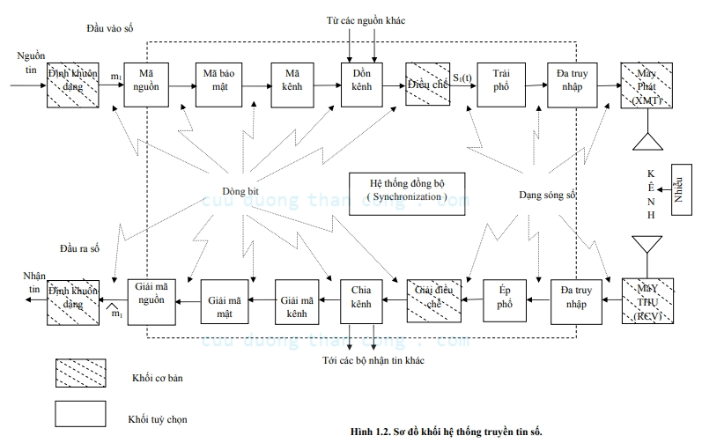

4. Các phương pháp biến đổi thông tin số trong khối chức năng của hệ thống
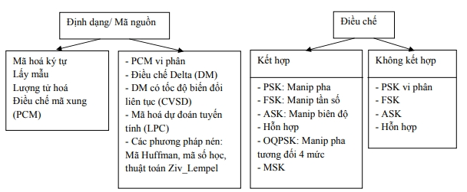
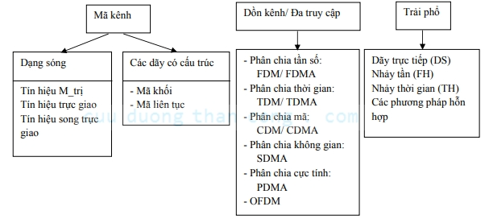
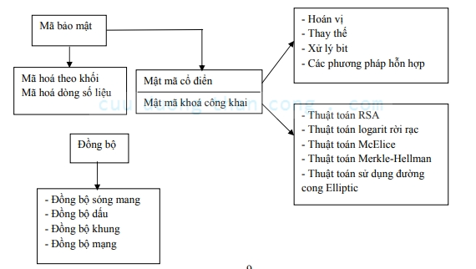

5. Các chỉ tiêu chất lượng của hệ thống truyền tin
- Tính hữu hiệu:
  - Tốc độ truyền tin cao.
  - Truyền được đồng thời nhiều tin khác nhau.
  - Chi phí cho một bit thông tin thấp.
- Độ tin cậy:
  - Đảm bảo độ chính xác cao trong việc thu nhận tin.
  - Xác suất thu sai (BER) thấp.
  - Lưu ý: Tính hữu hiệu và độ tin cậy thường mâu thuẫn nhau, cần lý thuyết thông tin để giải quyết.
- An toàn:
  - Bí mật:
    - Không thể khai thác thông tin trái phép.
    - Chỉ người nhận hợp lệ mới hiểu được thông tin.
  - Xác thực: Gắn trách nhiệm của bên gửi và bên nhận với bản tin (chữ ký số).
  - Toàn vẹn:
    - Thông tin không bị bóp méo, cắt xén, xuyên tạc, sửa đổi.
    - Thông tin nhận được phải nguyên vẹn cả về nội dung và hình thức.
  - Khả dụng: Mọi tài nguyên và dịch vụ của hệ thống phải được cung cấp đầy đủ cho người dùng hợp pháp.
- Đảm bảo chất lượng dịch vụ (QoS):
  - Chỉ tiêu rất quan trọng, đặc biệt đối với các dịch vụ thời gian thực, nhạy cảm với độ trễ (truyền tiếng nói, hình ảnh).

